Web Teknolojileri Dersi Proje Raporu

Ders Adı: Web Teknolojileri

Okul: Sakarya Üniversitesi

Bölüm: Bilgisayar Mühendisliği

Şube: 1. Sınıf B Grubu

Öğretim Üyesi: Öğr.Gör. Ahmet ŞANSLI

Ödevin Konusu: Kişisel Web Sitesi Uygulaması

Hazırlayan: Mehmet Efe ÖZSABAN

Öğrenci No: B241210058

GitHub Linki: https://github.com/SauMehmetEfeOzsaban/kisisel_web_sitem

Host Linki: https://mehmetefewebsite.wuaze.com

# 1. Proje Tanıtımı

Bu projede HTML, CSS, Bootstrap, JavaScript, Vue.js ve PHP kullanarak bireysel bir kişisel tanıtım sitesi oluşturdum. Projenin Amacı Kişisel Web Sitemizi oluşturmanın yanı sıra hakkımızda bilgi vermek ,doğup büyüdüğümüz şehri tanıtmak ,Giriş Yap Sayfası ve İletişim Sayfalarını içeren ve bu sayfaları da CSS ,Bootstrapt gibi tasarım uygulamarıyla responsive bir Web Sitesi yapmaktır .

# 2. Sayfa Tanıtımları

## -Hakkımda Sayfası (Ana Sayfa)

Bu sayfa sitenin ana giriş ekranıdır. Kendimi tanıttığım memleketim, hobilerim, ilgi alanlarım, sevdiğim etkinlikler ve sporlar ,tuttuğum futbol takımı ve hedeflerim gibi bilgiler yer almaktadır. Fotoğrafta görüldüğü gibi sayfa görsel ögelerle desteklenmiş ve linklerle zenginleştirilmiştir. Ayrıca bu sayfa hazırlanırken Html ,Bootsrapt ,CSS yazılım dilleri kullanılmıştır.

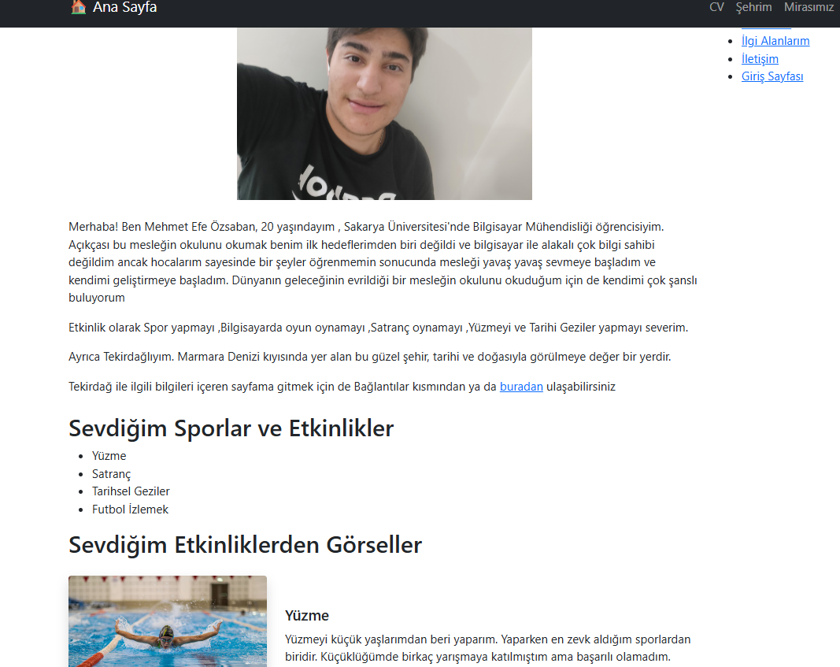

## - Özgeçmiş (CV) Sayfası

Eğitim bilgilerimi içeren bu sayfada okuduğum lise ve ne zaman mezun olduğum, ,okuduğum üniversite ,yeteneklerim ve Bildiğim Yazılım semantic HTML tag'leri kullanılarak hazırlanmıştır. Eğitim geçmişim kronolojik olarak listelenmiştir. . Ayrıca bu sayfa hazırlanırken Html ,Bootsrapt ,CSS , yazılım dilleri kullanılmıştır.

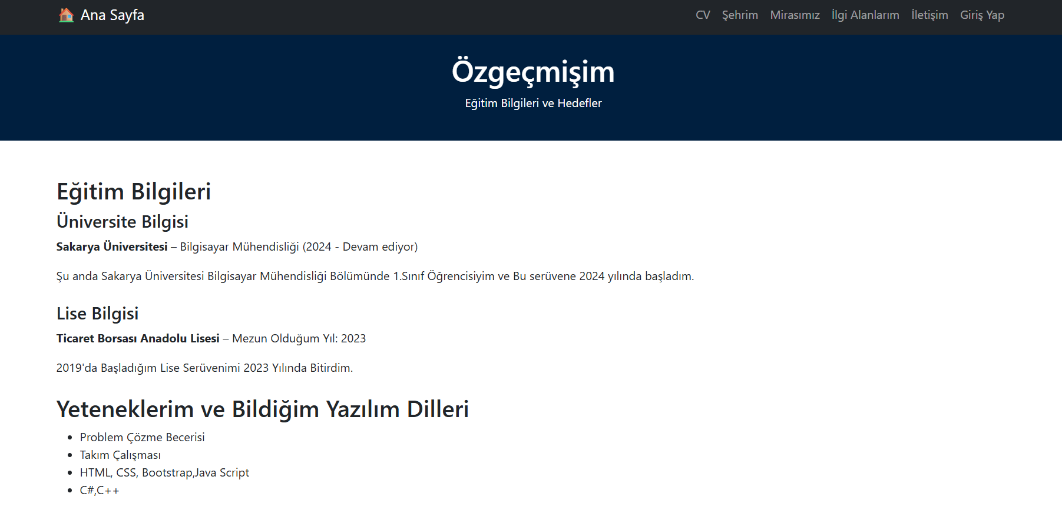

## - Şehrim Sayfası

Bu sayfa memleketim hakkında bilgiler içermektedir. Şehir Hakkında Genel Bilgi, Şehire özgü yiyecekleri ve Gezilecek yerler ,Şehirde doğup büyüyen sanatçıları içeren başlıklar yer almaktadır. Sayfanın sonunda bir slider vardır.Bu slider da şehrin gezilecek ve tarihi yerlerin görselleri vardır. Slider’daki resimlere tıklandığında ilgili içeriğe yönlendirme yapılır. . Ayrıca bu sayfa hazırlanırken Html ,Bootsrapt ,CSS yazılım dilleri kullanılmıştır.

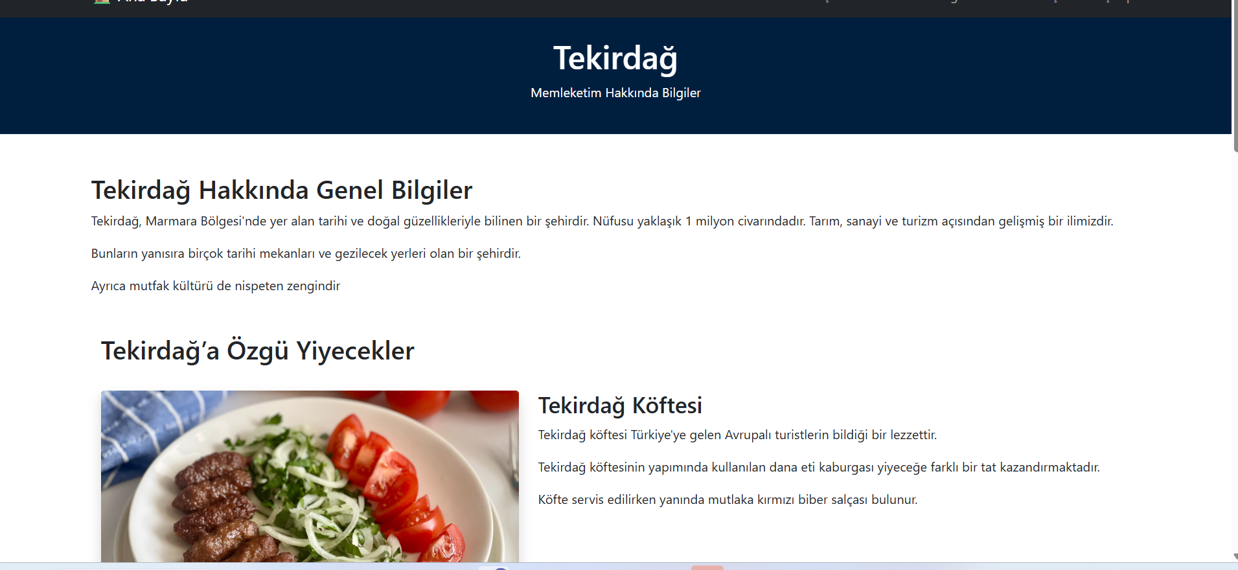

## Şehrim Kısmı Slider Bölümü Görseli

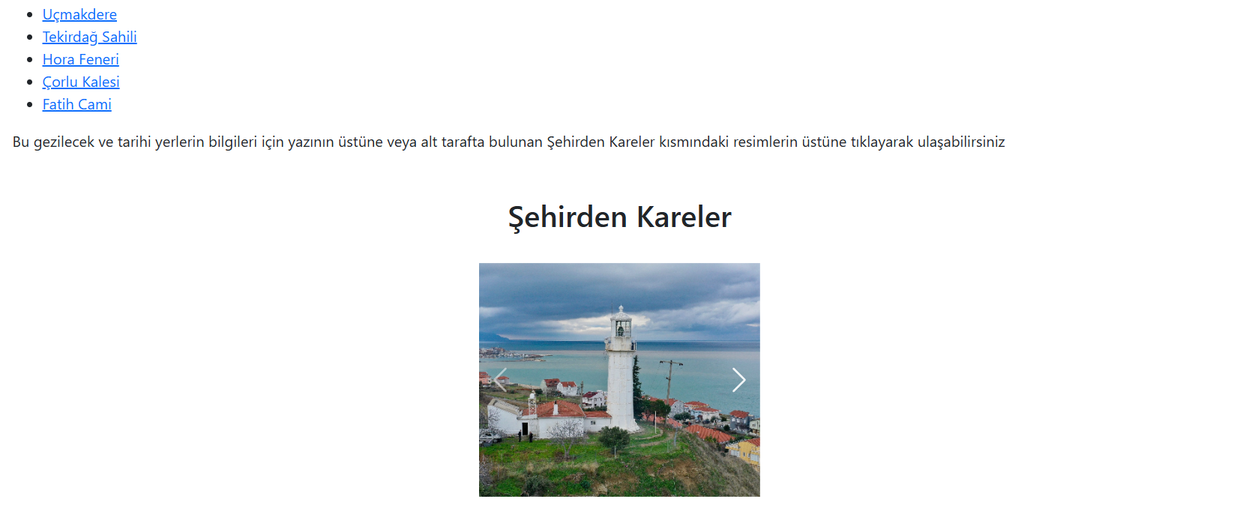

## Mirasımız / Takımımız Sayfası

Bu sayfa, memleketime ait kültürel bir eseri (Rakoczi Müzesini) ve Şehrimin Futbol Takımını (Çorluspor) tanıtmaktadır. Fotoğrafta görülüdüğü gibi görseller ve açıklamalarla desteklenmiştir. Ayrıca bu sayfa hazırlanırken Html ,Bootsrapt ,CSS yazılım dilleri kullanılmıştır.

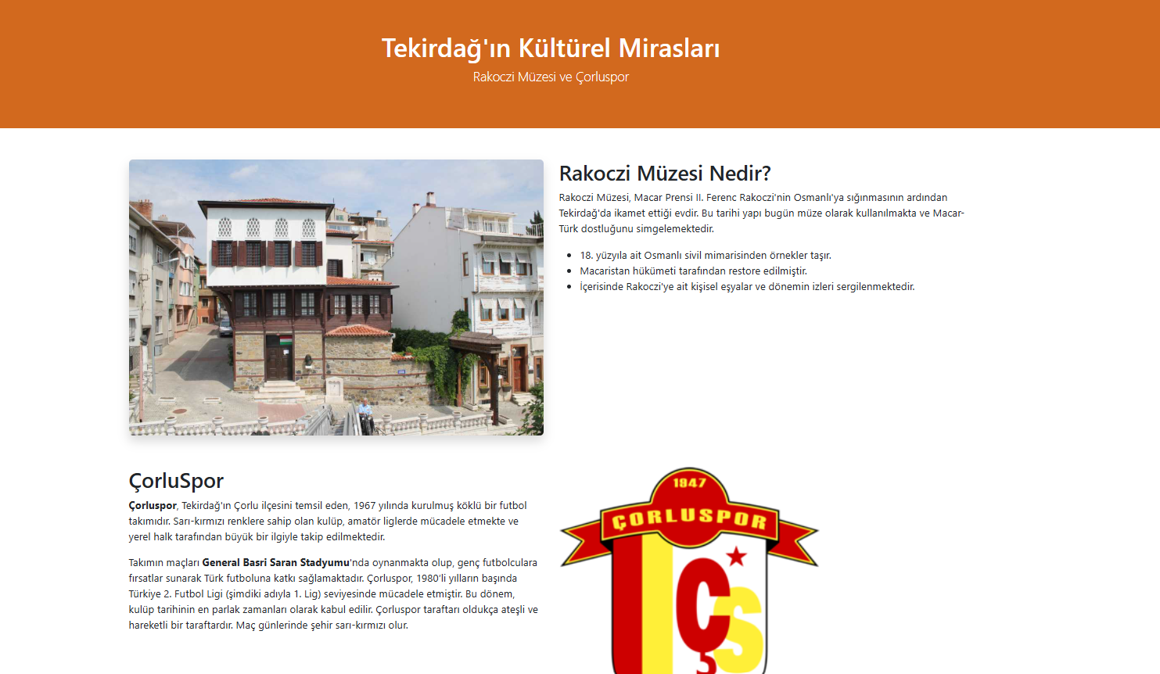

## İlgi Alanlarım Sayfası

Bu sayfa ilgi alanlarım olan Futbol ,Basketbol ,Tarihi Yerler için kendi fikirlerimi içeren ve bu konularda sevdiğim takımların ve sevdiğim tarihi yerlerin ücretsiz bir API'den veri alınarak (Wikipedia Apisi) hazırlanmıştır . Ayrıca bu sayfa hazırlanırken Html ,Bootsrapt ,CSS , Java Script yazılım dilleri kullanılmıştır.

## Tarihi Geziler API Bölümü Görseli C:\Users\Asus\Pictures\Screenshots\Ekran görüntüsü 2025-05-23 223426.png

## Basketbol API Bölümü Görseli

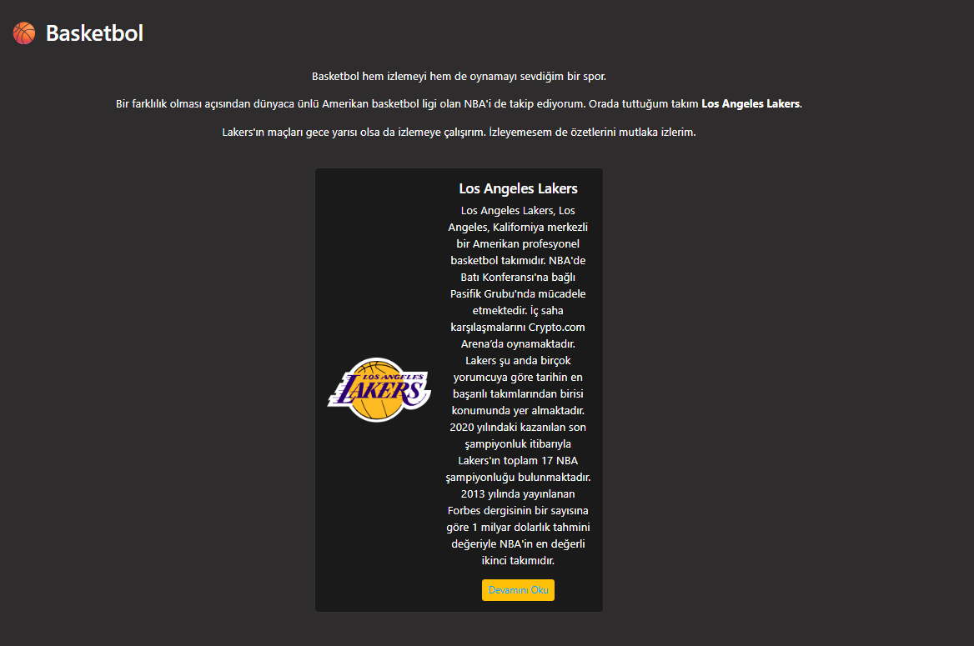

## Futbol API Bölümü Görseli

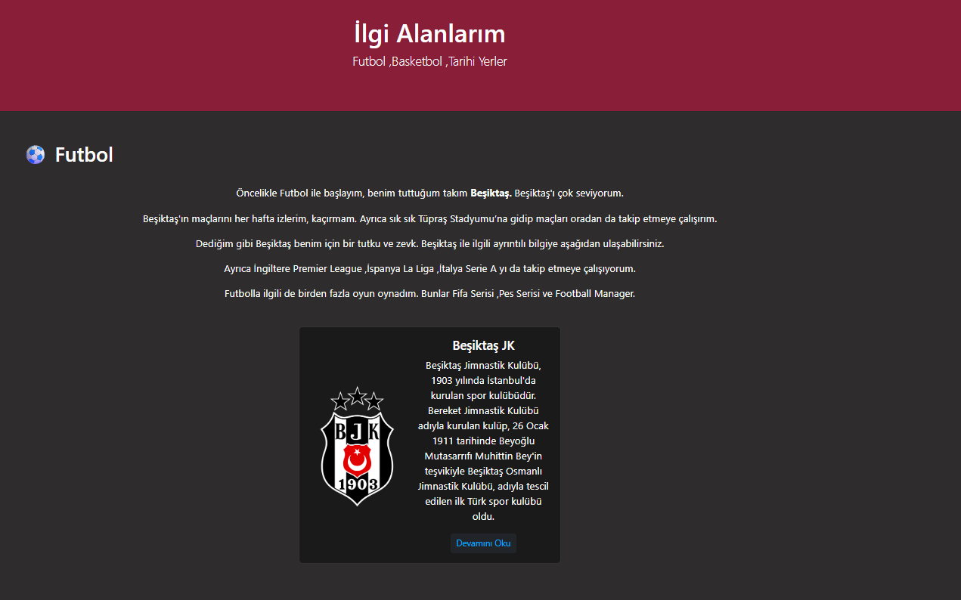

## Giriş Sayfası

Bu sayfada kullanıcı adı (Benim emailim: b241210058@sakarya.edu.tr) ve şifre girilerek (Benim Şifrem:b241210058) login yapılmaktadır. PHP ile doğrulama yapılmakta, doğru girişte kullanıcıya başka bir sayfada hoş geldiniz ve öğrenci numarası mesajı gösterilmektedir. Yanlış girişte sayfa uyarı verir ve giriş ekranına döner. . Ayrıca bu sayfa hazırlanırken Html ,Bootsrapt ,CSS , PHP yazılım dilleri kullanılmıştır.

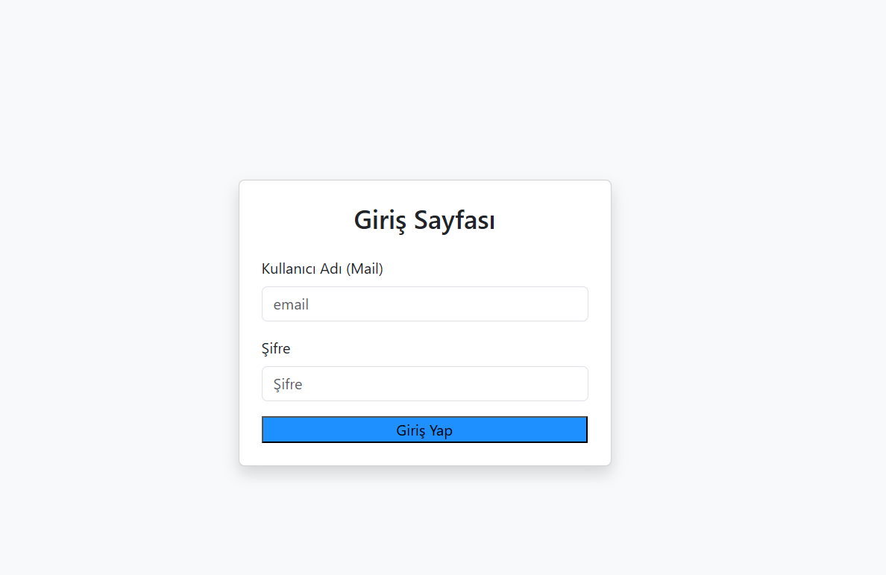

## İletişim Sayfası

Bu form Vue.js ve JavaScript ile iki farklı butonda doğrulanmaktadır ve form elemanlarının boşluk kontrolü veya yanlış giriş kontrolleri yapılmaktadır . Formda ad-soyad, e-mail, telefon, cinsiyet, ilgi alanı, şehir ve mesaj alanları gibi tüm form elemanları yer almaktadır. Temizle butonuyla tüm form elemanları temizlenir. Gönder butonu ile bilgiler gönderildiğinde PHP ile işlenmekte ve başka bir sayfada görüntülenmektedir. Bu sayfa hazırlenırken Vue.js , JavaScript , Html , CSS , Bootstrapt ,PHP yazılım dilleri kullanılmıştır.

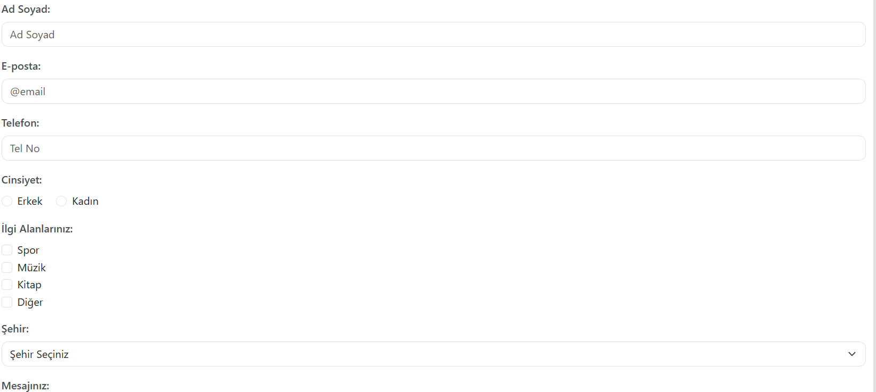

## 3.Sonuç

Bu proje kendimi tanıttığım , şehrimi tanıttığım ve form elemanları kullanarak kullanıcıdan veri aldığım bir web sitesi oldu. HTML ve CSS ile temelleri atılan yapı, Bootstrap desteğiyle responsive (mobil uyumlu) bir tasarıma kavuşturulmuştur. Vue.js ile form doğrulama işlemleri gerçekleştirilmiş; JavaScript ile kullanıcı deneyimi artırılmıştır. PHP ile veri işleme ve form gönderimi başarılı bir şekilde sunucu tarafında gerçekleştirilmiştir.

## 4.Kaynakça

- https://getbootstrap.com/

- https://www.w3schools.com/

- https://www.kulturportali.gov.tr/

- https://tr.wikipedia.org